BUGBOARD26

INGEgneria del SOFTWARE

Design del Software, Documentazione del Processo di Sviluppo, e Artefatti Software

versione | REDAZIONE |  | DESCRIZIONE
 | NOME | DATA
V.01 | FEDERICA MELE | 23.03.2026 | prima STESURA

INDICE

Sommario
Sommario 1
1. Descrizione dello schema per la persistenza dati 2
2. Diagramma delle classi di design 3
3. Descrizione e motivazione delle scelte software adottate 3
4. Strumenti di versioning 4
5. Report di qualità del codice generato da SonarQube (backend) 4
6. Codice sorgente sviluppato, compreso di Dockerfile e file di build automatica 4

Descrizione dello schema per la persistenza dati
Il sistema utilizza un database relazionale composto nel seguente modo:
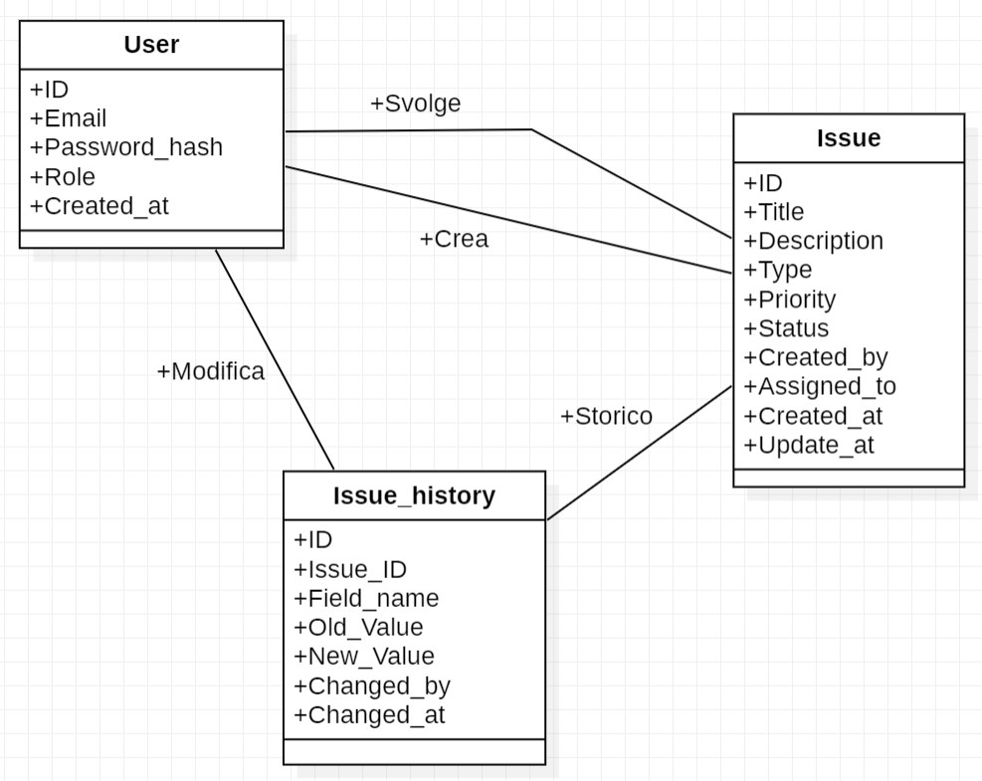
- La tabella User è collegata alla tabella Issue tramite le Foreign Key Created_by con la relazione “Crea” e Assigned_by con la relazione “Svolge”.
- La tabella User è collegata alla tabella Issue_history tramite le Foreign Key Changed_by con la relazione “Modifica”.
- La tabella Issue è collegata alla tabella Issue_history tramite la Foreign Key Issue_ID con la relazione “Storico”.

Diagramma delle classi di design
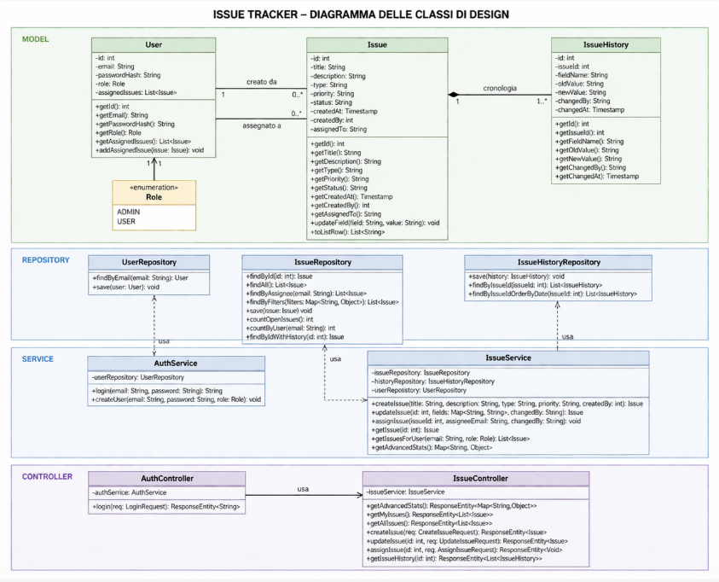

Descrizione e motivazione delle scelte software adottate
Le scelte progettuali sono state guidate da:
- Separazione delle responsabilità (frontend/backend/database): il sistema è diviso in tre parti indipendenti, ognuna con un compito preciso. Il frontend mostra i dati, gestisce l’interfaccia utente e fa chiamate API. Il backend contiene la logica, gestisce autenticazione e sicurezza ed espone API. Il database si occupa di salvare i dati e garantire persistenza.
- Utilizzo di architettura API-REST: permette la comunicazione tra frontend e backend. Usa HTTP e i comandi POST, GET, PUT… Ogni URL rappresenta una risorsa nel sistema ed ha una comunicazione stateless, ovvero non ricorda le informazioni relative alle interazioni passate. La comunicazione stateless è gestita tramite token. Al momento del login, il frontend riceve e salva un token, questo viene mandato in ogni richiesta.
- Controllo accessi per ruoli: Il controllo degli accessi alle funzionalità del sistema è basto sui ruoli, per garantire sicurezza e limitare le operazioni agli utenti.
- Utilizzo di JDBC per controllo diretto sulle query: è un accesso diretto al database con SQL.
- Utilizzo di try-with-resources per gestione delle connessioni: è un costrutto Java utilizzato per chiudere automaticamente le connessioni JDBC, evitando problemi di resource leak.

Strumenti di versioning
Il progetto è stato gestito utilizzando il sistema di versionamento Git, che ha permesso il tracciamento delle modifiche e la gestione delle diverse versioni del codice.

Report di qualità del codice generato da SonarQube (backend)
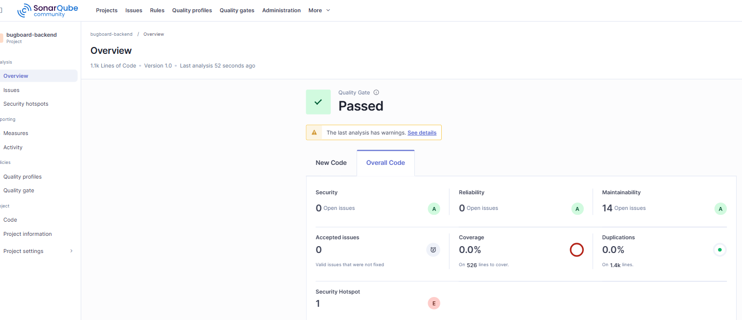
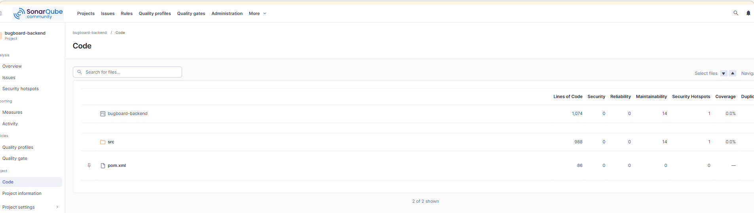

Codice sorgente sviluppato, compreso di Dockerfile e file di build automatica
Il codice sorgente completo del progetto è fornito, comprensivo dei file di build automatica (pom.xml) e dei file di containerizzazione (Dockerfile e docker-compose.yml). Il codice è disponibile al seguente repository GitHub:

https://github.com/Federicam25/BugBoard26.git

